杭州市余杭区径山镇小古城村：众人事情由众人商量

2005年1月，时任浙江省委书记习近平同志到杭州市余杭区径山镇小古城村调研。在深入调查研究、充分了解情况后，针对小古城村的现状，提出“加强基层民主法治建设”“村里的事情大家商量着办”。“千万工程”实施20年来，小古城村在农村党建、生态保护、民主法治等方面积极探索与实践，依靠“党建+治理”，建成文明村、生态村、文化村、安全村，先后荣获全国文明村镇、全国乡村治理示范村镇等荣誉称号。

一、基本情况

杭州市余杭区径山镇小古城村地处杭州西郊，全村区域面积12平方公里。现有22个村民小组，农户997户，人口3429人，其中党员132人，村民代表69人。村庄中心建成区43户165人，总面积450亩，绿地300亩，庭院绿化率34 %，休闲绿地18亩。近10年来，小古城村紧紧依靠“众人的事情由众人商量”这一民主协商“法宝”，持续推进美丽乡村建设，全力打造“美丽产业”。目前，小古城村未发生一起上访事件。

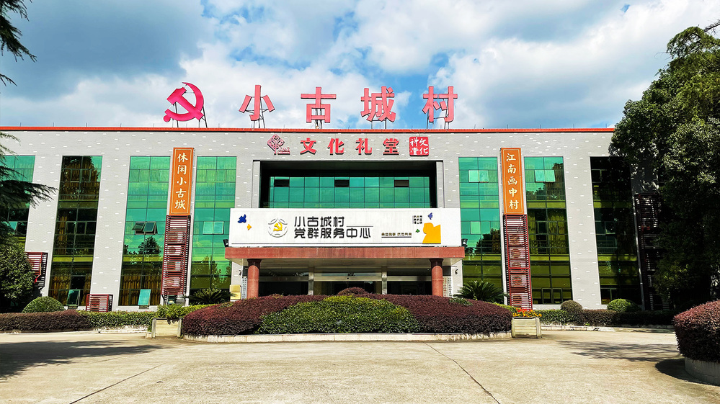

二、具体做法

**（一）建立健全协商机制，乡村治理定标准**

小古城村形成基层治理民主协商“四议六步法”，走出了一条以党建为引领、以人民为中心、以“众人的事情由众人商量”基层民主协商为法宝的共同富裕建设新路子。通过“提、议、决、干、督、评”六步，建立全过程民主协商体系，切实落实老百姓的知情权、参与权、选择权和监督权。在协商实践中，

**一是把握工作主动权，确保协商“不偏航向”。**坚持党建贯穿基层民主协商始终，牢牢把握村党委工作主动权、掌控力，强化网格支部主体作用发挥，每个环节都把牢方向、拉好纤绳，让协商始终朝着正确的方向有序进行。

**二是一个调子干到底，确保协商“大家满意”。**坚持把工作做在日常，把感情系在经常，知民情、解民忧，站在群众角度把事情议透、把思想议通，打消群众顾虑，化解基层矛盾，推动工作落地。

**三是制度闭环重实效，确保协商“长效运转”。**遵循大事大议、急事急议、小事小议的原则，通过建立一套事前准备、事中组织、事后运用的工作制度，形成闭环完善的协商流程，从而让协商民主更加符合基层实际，增强执行生命力。

统计显示，近年来，小古城村通过民主协商议事879起，问题解决率达98%，满意度达100%。

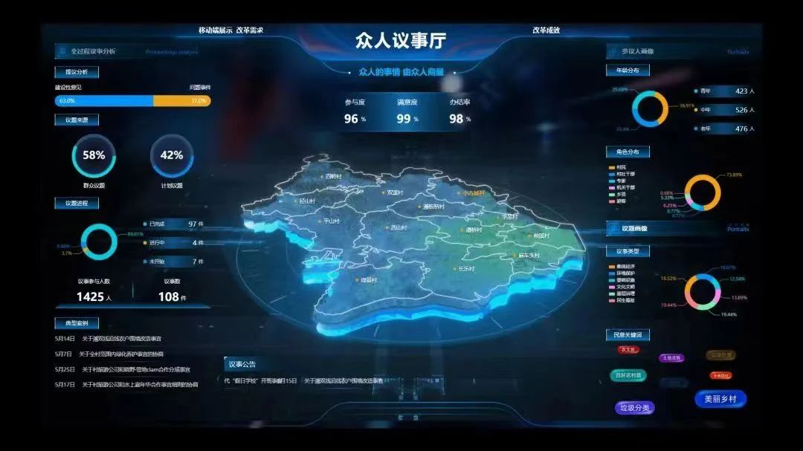

（二）广泛落实民主协商，古城风貌换新颜

在小古城村美丽乡村核心区块钱三组建设中，就降低庭院围墙事宜通过户主会议协商议事方式，让户主和代表谈想法、提建议，村干部出对策、释疑惑，及时消除和解决村民的顾虑。得益于充分有效的沟通协商，仅用83天时间，完成了庭院围墙从高墙到矮墙的改造，由此，打破村民之间、村民与游客之间的有形藩篱，展现出小古城村开放、包容、和谐的乡村风貌。

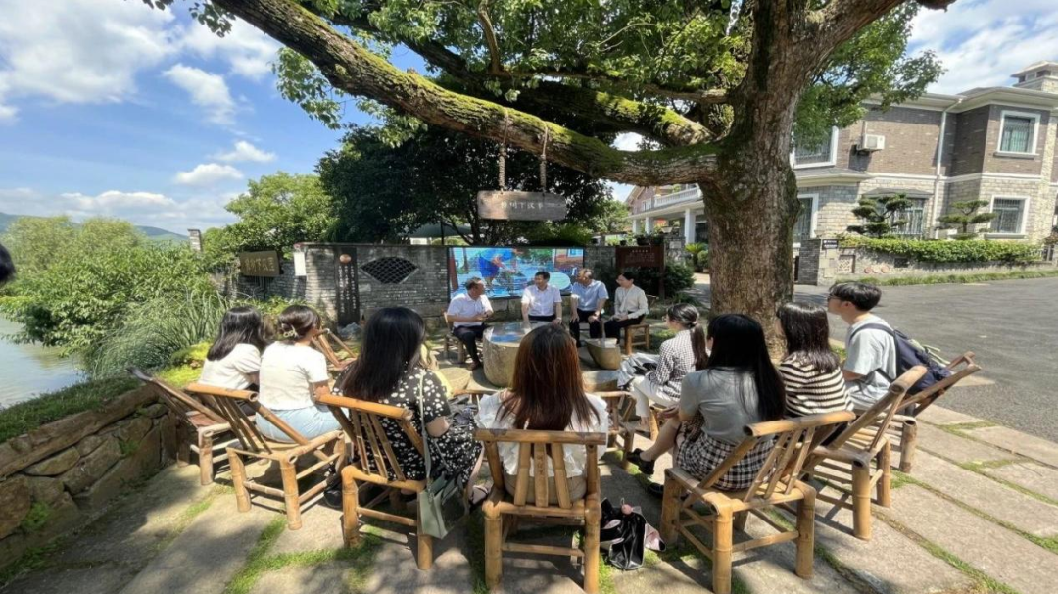

（三）市场经营专业管理，乡村产业展活力

小古城村紧跟时代脉搏，不断拓宽“绿水青山就是金山银山”的转化通道，充分发挥“原乡人、归乡人、新乡人”三乡人的作用，合力推动乡村产业发展。2019年，成立小古城旅游开发有限公司，招聘农村职业经理人，开发古灵精乐园、苕溪营地、农事研学、红色精品教育线路等村属公司自营项目，引进茗竹生态、慢谷休闲之窗、冉梦文化等社会资本，共同打造小古城村农文旅运营品牌。2022年，全村农文旅综合收入8000余万元，村属旅游开发公司实现营收突破300万元。

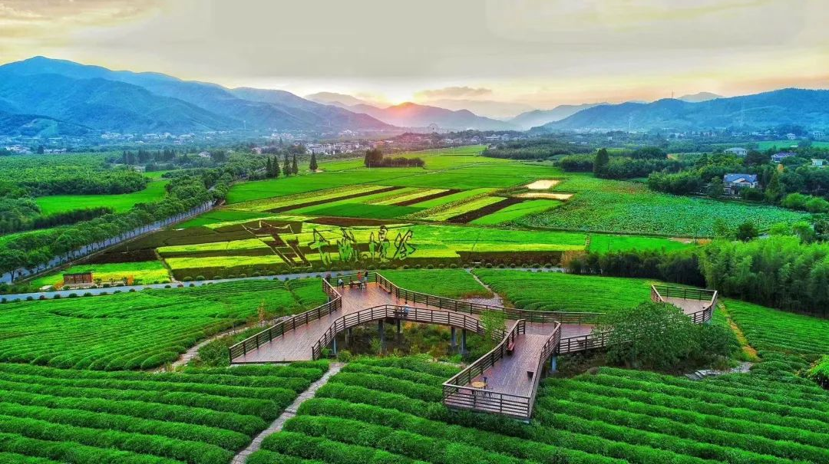

（四）片区组团齐心发力，村村携手奔共富

为有效聚合五方力量，小古城村联合周边四村一社区，成立小古城乡村新社区，召开联合支部会议，协商讨论四村一社区域内旅游、产业、招商三本资源账，建立资源清单。梳理出共有资源区块玻璃虹桥、苕溪沿线、泥弯头、古城绿道等10余处，并由径山镇共富办牵头，四村一社区协商通过成立乡村新社区强村公司，负责域内项目开发、资源统筹、产业壮大。2023年以新社区域内基础环境管理为切口，落地运营强村公司，预计营收突破400万。

三、取得成效

2022年，余杭区径山镇小古城村村集体可支配收入由2003年的27.6万元增加到2022年的1007余万元；农民人均纯收入由2015年的6379元增加到2022年的5.2万元。小古城村以“众人的事情由众人商量”新实践为法宝，持续深入推进“千万工程”，加快构建共商共建共治共享促共富的新格局，奋力打造中国式现代化宜居宜业和美乡村样板，让共同富裕变得真实可感。余杭区径山镇通过“三全”协商，真正推动由“干部干群众看”变“干部群众一起干”，由“政府主动、百姓被动”变“政府引导、百姓主动”，由“要我商量”变“我要商量”，实现社会美、环境美、产业美。2021年，径山获评全国乡村治理示范乡镇，《打造“三三三”共富治理体系 众人的事情由众人商量》入选全省首批共同富裕社会治理先行示范领域最佳实践，党建引领基层治理相关经验与做法先后被《人民日报》《光明日报》等多家央媒点赞。

**（一）社会美不断彰显**

建成启用民主协商展示馆，建立“1+3+N”三级联动“矛调中心”，挂牌成立“共享法庭”。近三年无一起安全伤亡事故，2021年信访量同比下降60%，万人成讼率55件/万人，村级事务全过程民主协商参与率，村级重要决策法律顾问参与率均达100%，群众“烦心事”办结率达98.9%，群众满意率达99.1%，荣获全国乡村治理示范乡镇荣誉。

**（二）环境美不断擦亮**

建成省级最美绿道，景区村庄全覆盖，全域水质稳定在三类及以上，获得国家级生态镇、中国民间文化艺术之乡、省园林城镇、省级美丽绿道、省级旅游风情小镇、“美丽浙江十佳特色体验地”“宋韵杭式生活体验基地”等荣誉。

**（三）产业美不断升级**

做好农文旅融合文章助力乡村振兴带动农民致富，引导径山商会成立“共富发展基金会”，扶持小微企业、青年创客；成立“村企共富联盟”，与华立集团、泰康健康等知名企业签订战略合作协议；成立径山青年创客社区和径山乡创（人才）基地，推出乡创旅游产业（人才）奖励政策，获得国家4A级旅游景区、省5A级旅游景区镇等荣誉。